Startdag Pag 15 oktober 2025
Werksessie
Er werd al materiaal op de website geplaatst.
https://inspectie-begeleiding-rkg-bao-hasselt.jouwweb.nl/rkg-in-het-buitengewoon-onderwijs/advent-en-kerst-anders-hoopvol-thuis

Daar zal dit samenvattend document ook een plaats krijgen (bij: aan de slag)

Groep type 3, type 9
- In welke huizen zijn mensen welkom? Bezoek brengen aan asielcentrum, moskee, kerk, sikhtempel, armoedewerking, rusthuis, …
- Niet welkom zijn, Jezus die niet welkom was … fijn gegeven om met kinderen te werken rond welkom zijn ook als je anders bent, als je je alleen voelt
- Jaarthema is in sommige klassen zeer moeilijk door lln die gescheiden, gestorven zijn, die in leefgroepen/internaat zitten, zich thuis niet goed voelen, …
- Jaarkalender van jaarthema. Elke maand het kunstwerk met bijbelverhaal en de slagzin.
- Godlyplay in T3 onderwijs? Lukt dit?
In kleine ingeklede ruimte lukt dit. Dit geeft rust en herkenbaarheid. Er komt ook steeds een extra collega mee. Alleen is het moeilijker. Als er iets voorvalt kan verteller toch in het verhaal blijven.
Kinderen kijken hiernaar uit en vinden Godsdienst leuk.
- Ochtendroutine in stilte met muziek om alles uit te pakken, tot rust te komen, … (regulieren) Hierna wordt er pas gepraat.
Na elke speeltijd wordt er ook een praatballetje doorgegeven om eventuele prikkels van de speelplaats kunnen verwerkt worden.
Hele school doet dit!
- Ritueel : elke klas gebruikt dezelfde rituelen

Groepje Type 9 (Lommel ) + doven en spraakproblemen (Kids)

Werken rond het thema ‘eenzaamheid’
- Naar aanleiding van de Warmste week vorig jaar werd er met alle scholen van de scholengemeenschap gewerkt rond het thema eenzaamheid.
- Er werden 2 prentenboeken gebruikt om te vertellen in de verschillende klassen en te praten rond dit thema.
- Er werden knutselwerkjes/kaartjes gemaakt die dan later via een vereniging in de parochie/ gemeente werden bezorgd aan de eenzamen, alleenstaanden uit de buurt.
- Hierdoor werd er gewerkt aan de verbinding tussen school en de parochie.
- Verbinding binnen en buiten de scholen.

Ideeën voor de komende advent :
- Doorheen de advent werken met huisjes met daarin opdrachtjes : aangepast aan de klasgroep waarmee gewerkt wordt.
- Doe- opdrachtjes maar ook gebed, bezinnende opdracht.
- Het kerstverhaal volgens Lucas (voor)lezen met de belangrijkste beelden van het kerstverhaal. De beelden worden geplaatst in een ander huis geen stalletje.
(verschillende mogelijkheden : kartonnen doos, tent,….. ) = link met het jaarthema.

Type 3 en type 9
Praktische activiteiten tijdens de adventsperiode

- Werken rond de figuur van Robby tijdens de advent. Enkele leerkrachten spelen een toneelstukje. Het toneelstuk wordt op voorhand opgenomen. Ze proberen de link te leggen met het jaarthema. Robby kan niet binnen, de deur is op slot. Een vriendje kan “een deur opendoen”. Dit kan verwijzen naar je “hart openzetten”. Vervolgens leggen ze de link met “een foto van een activiteit waar ze iets goed doen”.

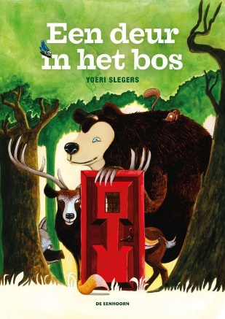
- Boek : “Een deur in het bos” (Yoerie Slegers).
Op een dag staat er midden in het bos een deur. Een grote rode deur. Mees begrijpt er niets van. Everzwijn komt langs en piept onder de deur door. ‘Wat mooi,’ zucht Everzwijn. ‘Zo heb ik het nooit eerder gezien.’ Ook Hert, Beer en Vos worden stil als ze door de deur kijken. Mees vliegt naar de klink en tuurt door het sleutelgat. Maar ze ziet helemaal niets bijzonders. Dan duwt Beer de deur open ...
De dieren kijken naar het probleem telkens vanuit een andere invalshoek. (sleutelgat)

- Door het sleutelgat kijken. Wat zie je?
Wat zou je willen zien? (Teken het)
- Onzichtbare ziektes verwijzen naar de “Warmste week”
De deur openzetten voor onzichtbare ziekten, aandacht voor ADHD …

- Elke klasdeur een adventskrans
Een advenstkrans van papier bouwen. Elke week van de advent komt de
school op maandagochtend samen. Elke klas maakt één
adventskrans. De eerste week maken ze de krans met papier. Voor het jaarthema van dit jaar kan je de krans beplakken met “huisjes”. In de tweede week kan je de krans beplakken met kaarsen. De derde week kan je pomponnen opplakken. De laatste week wordt de strik aan de krans bevestigd. Iedere klasdeur heeft nu een krans.
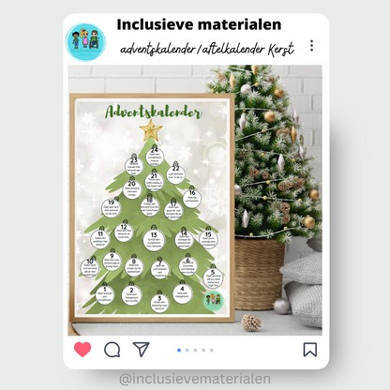
Week 1 : huisje of sleutel Week 2 : kaarsjes
Week 3 : vlammetje Week 4 : lint/strik

- In een rusthuis kerstliederen zingen.

- Adventskalender : website “inclusieve materialen”

Type basisaanbod – Kerst / advent
Wat kan je gebruiken? Wat ga je dit jaar anders doen dan voorbije jaren?
- Thema ‘anders thuis’ koppelen aan het kerstverhaal. De deurtjes niet enkel symbolisch maar ook visueel maken.
- Een huis als adventskalender of allemaal individuele deurtjes. Zo kan je iedere dag een deurtje opendoen. Dit is dan met opdrachten die ze die dag kunnen doen.
Eventueel een adventskalender waar je allemaal aparte huisjes hebt, waar je ook iets in kan stoppen.

- Bij de methode ‘naomi’ zijn huisjes die geknutseld kunnen worden. Hier kan ook een voorwerp in geplaatst worden.

- In de Action staan huisjes waar je de raampjes uitdrukt en een kaarsje in kan plaatsen. Zo kan je ook het onderdeel ‘licht’ onder de aandacht brengen. Je kan dan een zijdepapiertje aan de binnenkant van een bepaalde kleur kleven om zo de kleuren van de kaarsen aan bod te laten komen. (paars, rood, roos, wit)
Als je dan voor iedere week een huisje maakt, creëer je een dorp dat wordt verbonden door het licht met elkaar.
Ook de warmte van het licht in huis – geborgenheid komt hierbij aan bod.
Wij open onze ogen, hart en handen. (Dit zijn linken vanuit welzijnszorg rond advent en Kerstmis.) Deze linken kunnen gebruikt worden met de deurtjes die geopend worden.
Bij de deurtjes kan de actualiteit bij de bovenbouw aan worden gekoppeld. De oorlog, veel verwoesting, eindelijk naar huis kunnen gaan, anders thuis komen, geen huis om naar thuis te komen.

- Door te visualiseren met huisjes en kaarsjes kan je een beetje loskomen van een traditionele adventskrans.

- Er kan ook een link gelegd worden met ‘de warmste week’ – thema ‘onzichtbare ziektes’. Hierbij wordt ook warmte en licht als belangrijk onderdeel gebruikt. Dit jaar gaat het door in Genk. Er kan een actie uitgewerkt worden om geld in te zamelen en dit dan naar daar te brengen. Op die manier help je anderen met warmte en geef je hen mogelijks een moment van licht.

- De week na week kalender van de methode ‘naomi’ bevat teksten die ook tijdens de lessen rond advent en Kerst kunnen gebruikt worden.

- Het is ons erg bijgebleven dat de symboliek achter het verhaal erg belangrijk is. Zo kunnen we met de kleine kinderen aan de slag gaan met Godly play en met de middenbouw of bovenbouw de prent van het thema gebruiken. Zeker het onderdeel licht komt erg naar voor.
Groepje type 2
Werken met een handpop (Abraham, Jezus,…)

Brugverhalen Bijbelverhalen
Vb. Klein mannetje heeft geen huis Het huis op de rots
Hoe kan je een huisje zijn voor iemand? Een goed sterk en lief huisje.
Wordt meegenomen naar de sherborn-les (huisje: het beschermende, het zorgende)
Prenten jaarthema
Vraag= wat zie je?
Matchen van elementen op de prent
Ritueel: altijd beginnen met hetzelfde liedje.
Godslampje aandoen
Gebedje
- Het levensbeschouwelijke zit in het ritueel, de stilte, het kaarsje, …
Kerst binnen brengen: liedje zingen en telkens herhalen.
- Het levensbeschouwelijke: Jezus is geboren en de wijzen brengen cadeautjes. Welk cadeau zou jij meebrengen voor Jezus?
Wat gaat er anders zijn in ons godsdienstaanbod in onze klas.
- Kerstfiguren vastpakken en spelen met de figuren.
- Dobbelsteen met Jezusprenten= visuele voorstelling (eventueel prent)
  - Volgorde van Jezusverhalen worden bij de prent van Jezus die vertelt gehangen.
    - Vb. eerst storm op het meer, dan Jezus is boos, daarna kerstverhaal, Zacheus, …
    - Standaardprent waarbij afbeeldingen van bijbelverhalen geplakt worden in volgorde van vertellen, kerst komt dus ergens ertussenin.

In een groepje kwam deze info ter sprake. Kathleen beloofde ook dit te delen.
“Vragen bij een Jezusprent”

Start/begin schooljaar
Hang 1 grote prent van Jezus in de godsdiensthoek (op ooghoogte).
(hier het voorbeeld van Jezus die vertelt aan mensen)
Tip: bespreek deze prent
vb-Vragen bij een Jezusprent:
Prenten met eigenschappen van Jezus via prenten (vb is Uit: sterretjes aan de hemel)
Werken met selectie.
Kringgesprek:
1. Wat zien we? (breed bespreken)
vb: wijs baby aan? Welke naam heeft de baby?
vb: wijs kinderen aan? Hoeveel kinderen zie je?
vb: wie kijkt er blij?
vb: …
2. Wie is dat? Wat doet hij? (wijs naar Jezus)
Eigenschap uitdrukkelijk verbinden met Jezus en benoemen.
Laat kinderen vrij spreken: Jozef, buurman, …
Als leerkracht zeg je uiteindelijk: Dit is Jezus…
Lang lang geleden vertelde Hij mooie verhalen en deed Hij bijzondere dingen
vb: vertelt mooie verhalen
3. Koppelen aan de leefwereld van de kleuters/leerlingen!!!
vb: wie vertelt jou verhalen? Hoe voelt het als papa/mama/…
een verhaal vertelt? Als de juf in de klas een verhaal vertelt? ….
4. Prent ophangen in GDhoek
Je kan nog met andere Jezusprenten (en eigenschappen van Jezus) aan de slag in de volgende weken.
Doorheen het schooljaar
Doorheen het schooljaar worden er verhalen van en over Jezus verteld (NT).
Of verhalen die zijn mama Maria aan Jezus vertelde (OT).
Gebruik van het verhaal dat je vertelt een kleine afbeelding en plak deze rond de ene centrale grote Jezusprent, die in de godsdiensthoek blijft hangen.
= visuele samenvatting voor kinderen in de godsdiensthoek

Bij Kerst
Als je het kerstverhaal vertelt, neem je een afbeelding uit dit kerstverhaal en hang je deze ook bij de grote Jezusprent.
Zo zien kinderen dat we over Jezus al veel verteld hebben en dat we nu zijn “geboorteverhaal” vertellen. Dat doen wel elk jaar…
(Vermijd uitspraken als: “binnenkort wordt Jezus geboren”.)
Hiermee vermijden we de kans op een letterlijke lezing dat Jezus nu pas geboren zou worden en de verwarring dat er al eerder over een volwassen Jezus werd gesproken.

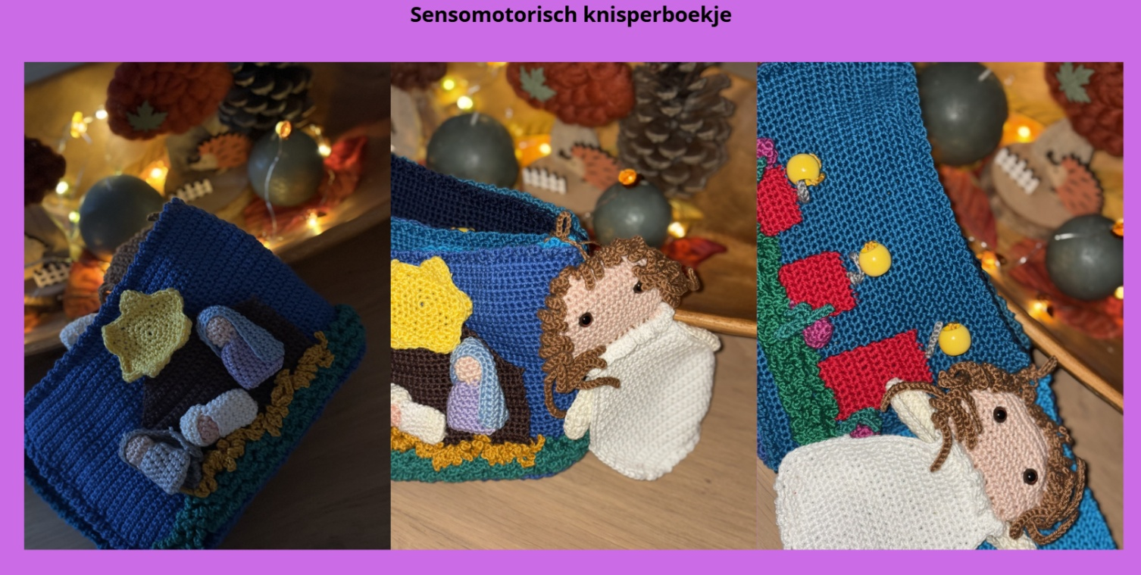

Idee van L. Muylle en uitwerking juf Nathalie uit BuBaO Noorderveld, Brugge


SENSORISCHE KERSTBOX
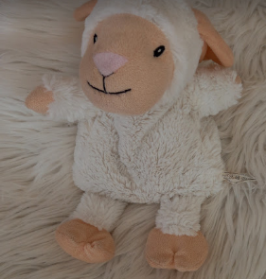 | 1 Schapenvachtje met 1 warmteschaapje om aan te voelen. Het lavendelzakje UITHALEN aub om even op te warmen in de microgolf.
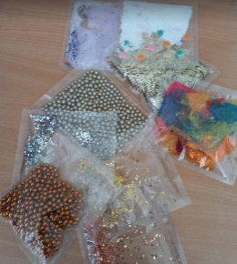 | 9 Voelzakjes thema Kerst.
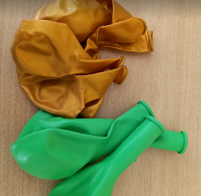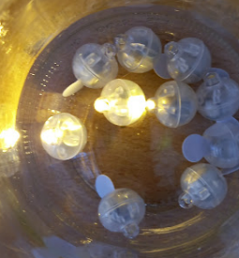 | 10 Lichtparels met ballonnen: gelieve de parels altijd terug af te leggen als je ze opruimt door het witte klipje terug in het balletje te steken.
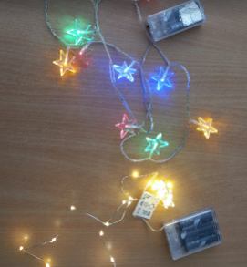 | 2 Lichtsnoeren: één met gekleurde sterretjes en 1 gewoon dun.
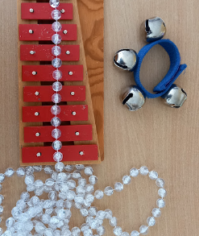 | Xylofoon met ketting en belletjes: laat de parels dansen over het instrument en hoor de belletjes rinkelen.
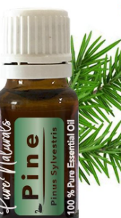 | Dennengeur: 1 druppeltje op een doekje doen is genoeg om de geur te verspreiden. Je kan ook de dispenser gebruiken.  Toepassing van dennenolie  Den stimuleert het immuunsysteem. Den vergemakkelijkt de ademhaling en maakt de luchtwegen schoon. Daarom is deze olie in te zetten bij verkoudheden, hoest, bronchitis en keelpijn

